**面向投稿作者的知网网络首发文献的著录建议**

黄色高亮部分是知网网络首发文献必须具备的著录项目

情形1——网址以https://doi.org/开头

[1]王佳睿,张德强.包装机PVC夹持步进装置同步带传动机构建模与动态特性分析[J/OL].机械设计与制造,1-7[2024-10-20].https://doi.org/10.19356/j.cnki.1001-3997.20240511.006.

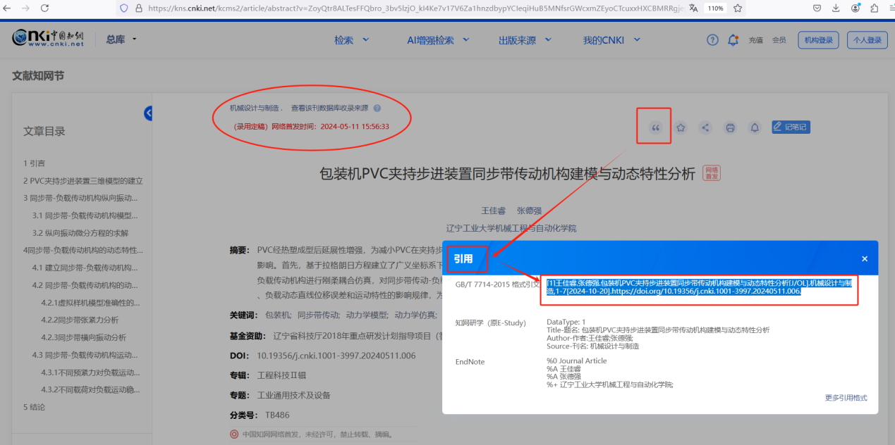

情形2——网址以http://kns.cnki.net/kcms/detail/开头

[1]鲁明,宿诺,赵维珩,等.基于积分终端滑模的SGCMG伺服系统的抗干扰控制[J/OL].航空学报,1-10[2024-10-20].http://kns.cnki.net/kcms/detail/11.1929.V.20240902.1152.004.html.

